ДИЗЕЛЬНЫЙ ДВИГАТЕЛЬ

для автомобиля УАЗ

4СТ90-1 МЕА 1602

4СТ90-1 МЕА 1603
Euro 2
(с впрыскивательной аппаратурой Моторпаль)

ИНСТРУКЦИЯ ПО ОБСЛУЖИВАНИЮ

R/4CT90-1ME/I/UAZ - Euro 2 - 1.9.9242 Дата издания: 02. 2002 г.

Завод Дизельных Двигателей „АНДОРИЯ” А.О.
Андрыхув, ул. Краковска 140 34-120 Андрыхув
Телефон: (033) 875-32-40 до 47 Факс: (033) 875-16-06 (033) 875-32-50

Содержание

Введение

- Технические данные 5

1.1.Техническая характеристика двигателя 5
1.2. Устройство двигателя 6
1.3. Схема электопроводки 8
1.4. Моменты затяжки главных болтовых соединений 9
1.5. Эксплуатационные материалы (топлива, масла) 11

2. Обслуживание двигателя 11
2.1. Подготовка двигателя к первому пуску 11
2.2. Пуск двигателя установленного на поезде 11
2.3. Обкатка двигателя 13
2.4. Остановка двигателя 13

3. Эксплуатация двигателя 14
3.1. Таблица периодических обслуживающих действий 14
3.2. Основные обслуживающие действия 15
3.3. Описание периодических обслуживающих действий 16

4. Таблица неисправностей двигателя и способы
их устранения 22

5. Хранение и консервация двигателя на длительный
простой 26
5.1. Хранение нового двигателя 26

5.2. Консервация двигателя на длительный простой 26

ДИЗЕЛЬНЫЙ ДВИГАТЕЛЬ 4CT90-1 MEA 1602

4CT90-1 MEA 1603

ДИЗЕЛЬНЫЙ ДВИГАТЕЛЬ 4CT90-1 MEA 1603

Двигатели 4СТ90-1МЕА1602, 4СТ90-1МЕА1603 оборудованы топливным насосом Моторпаль, исполняют требования норм Euro 2 (ЭКГ № 49.02). Конструкция двигателя стала разработана с использованием опыта приобретённого во время многолетнего производства и экспрлуатации дизельных двигателей 4С90 и 4СТ90-1.

Дизельные двигатели 4СТ90-1МЕА 1602, 4СТ90-1МЕА 1603 в главной мере предназначены для привода грузовых автомобилей о грузоподъёмности до 3,5 тон. Кроме того могут быть применяемы в вездеходах, самоходных поездах и машинах, генераторных агрегатах, малых водяных единицах и гидравлических сервомеханизмах.

1. ТЕХНИЧЕСКИЕ ДАННЫЕ

1.1. Техническая характеристика двигателя

Тип двигателя 4СТ90-1 МЕА 1602;
4СТ90-1 МЕА 1603
Вид двигателя дизельный, четырёхтактный с наддувом,с предкамерным впрыском
Количество и расположение цилиндров 4, вертикальный
Диаметр цилиндра 90 мм
Ход поршня 95 мм
Рабочий объём 2417 см³
Степень сжатия 21,1 : 1
Номинальная мощность 66 -5% квт (90 -5% л.с.)
Скорость вращения при номинальной
мощности 4100 1/мин.
Максимальный крутящий момент 195 -5% Нм
(19,9 -5% кГм ) при
оборотах н = 2500 1/мин
Минимальная скорость вращения
коленчатого вала на холостом ходу 800 1/мин
Удельный расход топлива при номинальной нагрузке
(после полной обкатки 50 ч) 295 +5% (217 г/л.с. ч)
Направление вращения
коленчатого вала левое, смотря со стороны маховика
Отбор мощности из маховика, при посредстве
выключательного сцепления
Пуск двигателя электрический, через вспомагание с применением калильных свечей
Расход смазочного масла
(после полной обкатки) макс. 0,033 кг/ч
Давление масла в перегретом двигателе
(в диапазоне скоростей вращения
1500 1/мин - 4100 1/мин) 0,25 - 0,50 МПа
Давление масла в прогретом двигателе,
при минимальной скорости вращения,
на холостом ходу мин. 0,1 МПа
Максимальная допустимая температура
масла в магистрали 120^{о}С (временно 130^{о}С)
Количество масла к обмену
(максимальное состояние) 7 литра
Количество масла в переключателе
угла впрыска трансмиссионное масло 0,25 литра
Количество охлаждающей жидкости
в двигателе (без радиатора) 6,8 литра
Максимальная, допустимая температура
охлаждающей жидкости в закрытой системе 105^{о}С (1,2 бар)
Рекомендуемая оптимальная температура
охлаждающей жидкости 80^{о} - 90^{о}С
Величина клапанного зазора для клапанов
впускного и выпускного измеряемая на
холодном двигателе 0,2 мм
Род впрыска посредственный ( в вихревую камеру типа RICARDO COMET VB)
Порядок впрыска 1-3-4-2
Давление впрыска 15 ⁺¹ МПа
Минимальная величина давления впрыска
при элсплуатации) 14 МПа
Угол начала штамповки (подачи) топлива,
статический 8^{о} перед в.м.т.
Угол перестановки впрыска,
переключателем впрыска 12^{о} (оборотов коленчатого вала)
Диапазон оборотов
переключателя 1000 - 4100 1/мин
Масса сухого двигателя (около) 230 кг
Допустимый наклон двигателя:
перёд и зад 30^{о}
на стороны 20^{о}

1.2. Устройство двигателя

1.2.1. Описание главных элементов двигателя

Корпус двигателя - бесвтулковый, чугунный с пятьи коренными подшипниками, среди которых пятый подшипник (ближе маховика) является установочным подшипником; картер двигателя закрытый снизу алюминевым масляным картером

Вкладыши коренные и шатунные - тонкостенные, трёхслоевые, заменяемые

Головка - чугунная, всасывающие и выхлопные каналы размещены на одной стороне, а камеры сгорания с форсунками и калильными свечами на противоположной. В головке находятся обработанные вихревые камеры сгорания, в которые под разными углами входят форсунки и калильные свечи. Камеры сгорания закрыты снизу вставками из жаростойкого сплава. Клапанные седла и направляющая клапана, заменяемые.
Поршень - с контролированной расширяемостью, сделан из кокильной отливки из алюминиевого сплава с чугунной вставкой „ALFIN” в районе верхнего,уплотнительного кольца.

Коленчатый вал - откован из легированной стали, азотированный.

Распределительный вал - чугунный, рабочие поверхности кулачков упрочнены в лительным процесе, приводится зубчатым ремнем от коленчатого вала.

Клапаны - приводится кулачками от распределительного вала при посредстве одноплечевых чугунных клапанных рычагов.

Шатуны - откованы из легированной стали, термическо улучшены

Топливный насос (фирмы Моторпаль) - рядовой, поршневой с собственным приводом, оборудованный корректором дозирования и пневматическим корректором дымного выхлопа.

Регулятор оборотов - механический, многопредельный с масляной блокировкой вращательной дозы.

Переключатель угла впрыска - автоматический, механический

Распылитель - штифтовый со срезом, заменяемый

Калильная свеча - запорная

Альтернатор - приводится от коленчатого вала с помощью клиновидного ремня; 12В, 70А

Стартер - элнктрический, 12В

Турбокомпрессор - радиальный с клапаном отбора выхлопных газов.

Вакуумный насос - лопастный, приводится от распределительного вала, служит для вспомагания тормозной системы поезда

Питательный насос - мембранный, приводится при посредстве кулачка из приводного валика топливного насоса

Масляный насос - зубчатый, с циклоидальным зубчатым венцом внешним и внутренним (гераторовый), размещен в переднем хвосте (головке) коленчатого вала.

Масляный фильтр - коробчатый, полного течения.

Топливный фильтр - коробчатый с бумажным патроном и одстойником воды

Вентилятор - с вискотичной муфтой, привинчивается к ступице ремённого шкифа водяного насоса.

Сервомотор „СТОП” - 12В, служит для остановки двигателя.

Электропроводка - 12В, „минус” на массе

1.3. Схема электропроводки

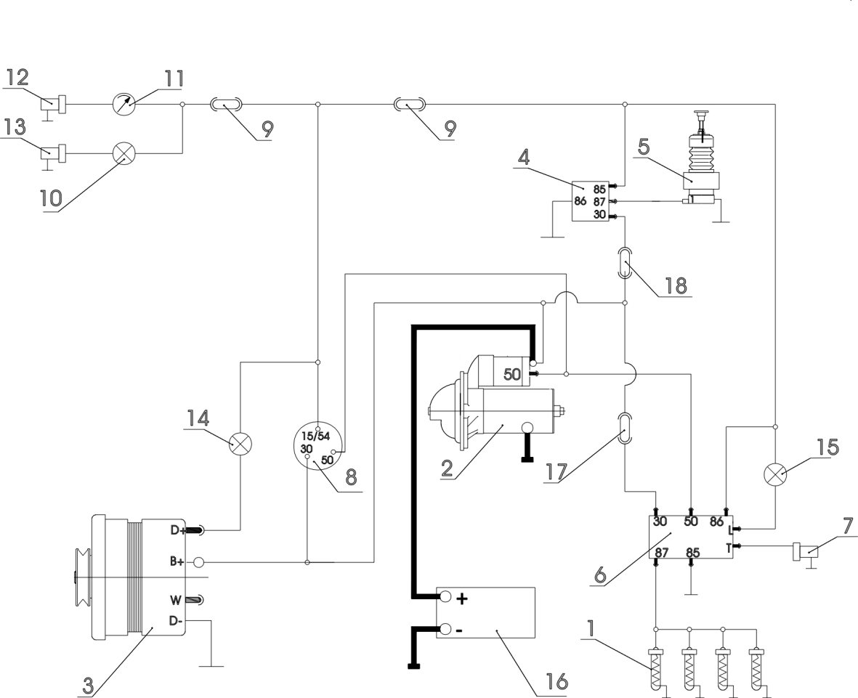

Описание чертёжа

- Калильная свеча,
- Стартер,
- Альтернатор,
- Реле,
- Сервомотор „СТОП”,
- Контролер калильных свечей,
- Датчик температуры контролера свечей,
- Замок зажигания,
- Предохранитель,
- Контрольная лампа давления масла,
- Указатель температуры воды,
- Датчик температуры воды,
- Аварийный датчик давления масла,
- Лампа контроля зарядки,
- Контрольная лампа калильных свечей,
- Аккумулятор 6SE 125 MW или 6SE 165,
- Предохранители 70 А,
- Предохранитель 16 А,

Примечание: Позиции от 8 до 18 не входят в объём поставки двигателя.

1.4. Моменты затяжки самых главных болтовых соединений

Момент затяжки болтов крепящих головку.

Болты следует затягивать по этапом, очередно, как на нижеследующим чертеже.

Моменты затяжки:
а) во время монтажа двигателя

- 1 этап: 40 Нм (+ 10Нм)
- 2 этап: 85 Нм (+ 5 Нм)
- 3 этап: 125 Нм (+ 5 Нм)
- 4 этап: 125 Нм (+ 5 Нм) это сверяющая затяжка(без расслабления болтов)

б) после обкатки двигателя (на тёплом двигателе) - температура воды ок. 60⁰

- 5 этап: 125 Нм (+ 5 Нм)

Примечание: Перед затяжкой моментом как выше, не отвинчивать болтов.

- 6 этап: 125 Нм (+ 5 Нм) это сверяющая затяжка (без расслабления болтов)

Примечания:

- Перед монтажом винты болтов и опорные поверхности головок болтов, смазать смазочным маслом с добавлением двусеристого молибдена или графита.

- На каждом этапе, следует соблюдать обязывающую очередность затяжки болтов.

- В двигателях должно монтировать набивки UG-67 (2.90.014) фирмы МОТОРПАРК (MOTORPARK) Гданьск.

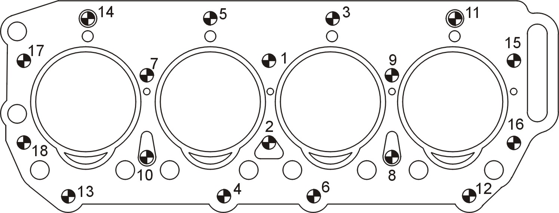

Чертёж - Процедура сборки прокладки головки

Момент затяжки гаек крепящих форсунки:
15 - 20 Нм (ок. 1,7 кГм)
Момент затяжки болтов крепящих крышки коренных подшипников:
147 - 157 Нм (ок. 13 кГм)
Момент затяжки гаек шатунных болтов:
гайки затягивается до совпадения меток на болте и гайке нанесеных в процесе производства шатунов (удлинение болтов 0,14 - 0,17 мм)-ориентировачная - величина момента: 70 - 75 Нм (ок. 7 кГм).

Примечание: В связи с применяемым методом затяжки гаек на „тяговое усилие”, нельзя заменять местами болтов в шатуне и гаек между болтами.
Информация касающеюся идентификации двигателя:

- Тип и версия двигателя - нанесены на корпусе над картером маховика нпр.

4СТ90 - 1 МЕА 1603

Дополнительные объяснения обозначения версии двигателя:

М - двигатель оборудован рядным топливным насосом фирмы MOTORPAL - Jihlawa;

Е - двигатель исполняющий требования нормы Euro
А - предназначение двигателя

А - предназначение тракционное
G - предназначение для генераторного агрегата
S - предназначение для компрессорного агрегата

1603 - версия двигателя

Номер двигателя - нанесен на задней, левой части корпуса. Этот номер состоит из двух частей: очередний номер двигателя / год производства, нпр. 052457/02.

1.5. Эксплуатационные материалы (топлива и масла)
Газойль (топлива)
Для привода двигателей надо употреблять топлива отвечающие требоваеиям

Моторные масла (смазочные)

ПРИМЕЧАНИЕ:
Нельзя применять масла класса качества ниже чем „CD”.

Для смазки двигателей следует применять масла исполняющие требования стандартов API (в объёме касающимся качества) и SAE 289 (в объёме касающмся вязкости)

Масло для смазки переключателя угла впрыска: трансмиссионное маслоотвечающий требованияммеждународной классификации в классе вязкости SAE 90 пo(SAE J306) и в классе качества GL-4 (по API) н.п. Hipol 15

2. ОБСЛУЖИВАНИЕ ДВИГАТЕЛЯ

2.1. Подготовка двигателя к первому пуску на астомобиле
(после самостоятельной сборки или ремонта)

Перед первым пуском двигателя на поезде, следует:

2.1.1. Зарядить аккумуляторы и подключит электропроводку, согласно схеме.

2.1.2. Наполнить топливный бак топливом, применяя воронку с плотной сеткой.

2.1.3. Влит до двигателя через маслоналивную горловину, размещенную в крышке насадки головки, соответственное количество моторного масла.
(Уровень масла должен достигать верхней риски нарезаной на маслоуказателе).

2.1.4. Наполнить радиатор и рабочие пространство двигателя охлаждающей жидкостью до уровня выше метки „мин” уравнивательного резервуара смонтированного на автомобиле или до уровня края трубки размещеной в наливной горловине радиатора от применяемой системы. (Рекомендуется применять незамерзающую жидкость).
2.1.5. Удалить воздух с сиситемы питания топливом, следующим образом:
- Ослабить болт удаления воздуха на топливном насосе.
- Качать топливо с помощью ручного мембранного топливного насоса.
- Ввинчить винт (болт) удаления воздуха на топливном насосе в момент появления вытекающего топлива без пузырьков воздуха.

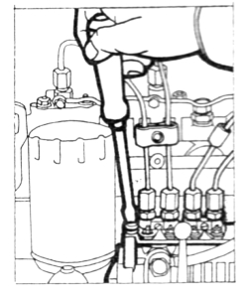

2.1.6. Проверить плотность всасываюшей системы.
Неплотность этой системы вызывает проникание загрязненеий в двигатель, что ведёт к ускоренному износу поршней, поршневых кольцов и цилиндровых втулок, а также падения мощности и избыточного дымения двигателя. Неплотности могут быть тоже причиной повреждения турбокомпрессора.

2.2. Пуск двигателя установленного на автомобиле

2.2.1. Подготовка к первому пуску (после самостоятельной сборки или ремонта)

Перед первым пуском автомобиле, следует:
- Зарядить аккумулятор и подключить электропроводку согласно схеме.
- Наполнить топливный бак топливом применяя воронку с густой сеткой.
- Влить до двигателя соответственное количество моторного масла через маслоналивную горловину, размещенной в крышке насадки головки. Уровень масла должен достигать верхней риски нарезаной на маслоуказателе.
- Наполнить радиатор вместе с целым объёмом двигателя, охлаждающей жидкостью в зависимости от применяемой системы охлаждения, выше метки „мин” на уравнительном резервуаре смонтированым на автомобиле или до края поворотной трубки, размещеной в наливной горловине радиатора. (Рекомендуется применение незамерзаемой жидкости).

Проверить плотность всасывающей системы.
Неплотности в системе вызывают загрязнения двигателя, повышают износ поршней, кольцов и цилиндрических гильз, уменьшенную мощность двигателя и избыточное дымение. Протекания могут тоже поврежидть турбокомпрессор.

2.2.2. Запуск холодного двигателя.

Проверить, что рычаг переключателя передач находится в нейтральной положении.
После переключения ключика в зажигатнльном замке в положение калальных свечей надо подождать, когда выключится контрольная лампочка нагрева свечей и во время не более чем 6 сек. включить стартер - целой цикл можно повторить.

Стартер включить максимально на ок. 10 сек. Если в течение этого времени не наступить запуск двигателя, операцию запуска надо повторить по истечении минимум 15 сек. Если запуск не наступить после нескольких поочередних проб, надо выключить зажигательный замок и искать причину.

2.2.3. Запуск нагретого двигателя.

Запуская нагретой двигатель следует сразу переключить ключик в зажигательном замке в положение запуска.

ПРЕДУПРЕЖДЕНИЕ: Двигатель должен работать на холостом ходу, а не больше при вращательной скорости 1500 обр/мин через ок. 10 сек после запуска, чтобы смазочное масло могло дойти к подшипником турбокомпрессора. Это особенно важное зимой, когда двигатель не работает довольно долго.

2.2.4. Запуск двигателя зимой.

Если автомобиль не стоит в гараже, но на открытом воздухе, а температура окружающей среды падает ниже -15⁰С, надо выполнить следующие указания:
- обязательно применять зимнее топливо;
- применять моторное масло зимнее о вязкости 10W или многосезонное н.п. 5W/40, 10W/30 или 10W/40;
- выполнить все действия описанные при запуске двигателя рекомендуется легко нажать (1-2 см) педаль ускорения с целью увеличения минимальных оборотов на холодном двигателе с тем что лучший запуск можно получить, нажимая лёгко (ок. 1 - 2 см) педаль ускорения ; однако никогда не нажимая его до сопротивления.

2.2.5. Аварийный пуск двигателя путём буксирования автомобиля.

ПРИМЕЧАНИЕ: В связи с применением для привода распределения зубчатого ремня, следует избегать гапуска автомобиля путём буксирования (запуск „на затяжку”).
Это связано с большими сопротивлениями движения (особенно в низкой темперетуре
окружающей среды), а также с большой инерционностью сиситемов, которые приводится зубчатым ремнем (распределение, топливный насос). При внезапном включении муфты, зубчатый ремень временно нагружен очень большой силой, которая может вызвать срезку его зубъев.

Однако в случае, когда нет возможности пуска двигателя стартером, следует при запуске путём буксирования, мягко включить муфту (на 2 или 3 передачи) в буксированном поезде для избежения перегрузки и повреждения зубчатого ремня.

Во время аварийного пуска, буксированный автомобиле следует разгонить до скорости 15 - 20 км/ч.

2.3. Обкатка двигателя

При первых 1000 км не следует:
- превышать скорость 80 км/ч;
- работать „на полном газе” на никакой из передач;
- „переутомлять” двигатель на никакой из передач.
В первоначальном периоде обкатки можно постепенно повышать скорость езды, но не должно пробовать получить самые высокие лётные качества двигателя.

ПРИМЕЧАНИЕ: Во время пробега первого 1000 км, рекомендуется чтобы не нагружать двигателя выше 3/4 номинальной нагрузки.

Соблюдание вышеупомянутого указания продолжит время работы до первого ремонта. Вышеупомянутое указание относится тоже к работе после ремонтов двигателя, во время которых демонтируется узел: поршни - втулки - кольцы или коленчатый вал.

2.4. Остановка двигателя

ПРИМЕЧАНИЕ: После долгой и тяжелой езды, когда указатель температуры охлаждающей жидкости находится близко красного поля, перед остановкой двигателя, должен он работать на холостом ходу ещё через мин. 30 сек.

ПРИМЕЧАНИЕ: Двигатель должен быть остановлен немедленно в случае нарушения его работы или каких нибудь отзвуков показывающих что появилась авария.

3. ЭКСПЛУАТАЦИЯ ДВИГАТЕЛЯ

3.1. Таблица периодических обслуживающих действий
Проведение нижеуказанных периодических обслуживающих действий необходимы для обеспечения правильной и долговременной работы двигателя и достижения требуемых параметров.
Обозначения выступающие в табели:
W: - выменить; S: - проверить, отрегулировать, очистить, дополнить, отремонтировать или выменить элементы, если выступае такая необходимость.

Н.о. | Пробег двигателя  Действия | Пробег двигателя в километрах x 1000  (с допуском ± 500 км)
 |  | 1,5 | 10 | 20 | 30 | 40 | 50 | 60 | 70 | 80 | 90 | 100
1. | Масло в двигателе | W | W | W | W | W | W | W | W | W | W | W
2. | Масляный фильтр | W | W | W | W | W | W | W | W | W | W | W
3. | Смазочная система, состояние уплотнения,плотность соединений |  | S | S | S | S | S | S | S | S | S | S
4. | Клиновой ремень привода водяного насоса и альтенрнатора |  | S | S | S | S | S | S | S | S | S | S
5. | Клиновой ремень привода вспомагательного насоса рулевого управления и кондиционирования воздуха  (если выступает) | по Инструкции по Обслуживанию АВТОМОБИЛЯ
6. | Система охлаждения, плотность соединений | по Инструкции по Обслуживанию АВТОМОБИЛЯ
7. | Охлождающая жидкость |  | S |  |  | S |  |  |  | S
8. | Сосательная система, плотность соединений | по Инструкции по Обслуживанию АВТОМОБИЛЯ
9. | Фильтрующий воздушный патрон** | по Инструкции по Обслуживанию АВТОМОБИЛЯ
10. | Система питания, плотность соединенй | по Инструкции по Обслуживанию АВТОМОБИЛЯ
11. | Патрон топливного фильтра** |  |  | W |  | W |  | W |  | W |  | W
12. | Клапанные зазоры |  | S |  |  | S |  |  |  | S
13. | Форсунки, распылители |  |  |  |  | S* |  |  |  | S*
14. | Масло в переключателе угла впрыска |  |  |  |  | S |  |  |  | S |  | W
15. | Электропроводка (альтернатор, стартер, проводы) |  |  |  |  | S |  |  |  | S
16. | Зубчатый ремень привода распределения |  |  |  |  | S |  |  |  | S |  | W
17. | Калильные свечи |  |  |  |  | S |  |  |  | W
18. | Турбокомпрессор |  |  |  |  |  |  |  |  | S*
* только в обоснованных случаях
** частота обмена и способ овслуживания зависит от эксплуатационных условий - в случае повышеного запыления
или топлива о пониженом качестве - повышить даже вдвое

3.2. Основные обслуживающие действия

Ежедневное обслуживание:
- Зрительно проверить, не выступают-ли какие нибудь неплотности систем: смазочной, охлаждающей, топливной и воздушной.

Еженедельно (или перед более длинным путешествием) надо проверить:
- Уровень масла в двигателе;
- Уровень охлаждающей жидкости;
- Плотность систем: смазочной, охлаждающей, топливной и воздушной.

Обслуживание нового двигателя в первом эксаплуатационном периоде.

После пробега первых 1500 км следует:
- выменить масло в двигателе;
- выменить патрон масляного фильтра;
- проверить состояние и натяжение клиновидных ремней.

ПРИМЕЧАНИЕ: Во время демонтажа крышки насадки головки, следует каждый раз выменить набивку крышки насадки головки. Набивку надо приклеить н.п. бутапреном.
Общие примечения касающиеся смазки двигателя.

Для наполнения двигателя всегда надо применять масло о высоком качестве и удельной вязкости. Применение масла имеющего другие свойства, может привести до его увеличенного расхода, а даже до повреждения двигателя.
Масла о свойственной характеристике заключают в себе дополнения нейтрализующие кислоты, которые создаются в процессе сгорания и которые могут быть причиной коррозии, а также предупреждают осаждение ила и нагара, которые моглибы заткнуть смазочные каналы.
Всегда надо соблюдать предусмотренные сроки обмена и дополнения масла.
Количество масла, какую срабатывает двигатель зависит от многих элементов влияющих тоже на расход масла, среди которых самом важном являются: сорт применяемого масла и способ ведения автомобиля. Обыкновенно, расход масла является большим во время обкатки и непрерывной езды с большой вращательной скоростью двигателя. Поэтому следует соблюдать указания касающиеся техники езды. Уровень масла должен быть регулярно контролирован и слдедует его дополнять между обменами.
3.3. Описание периодических обслуживающих действий представленых в таблице
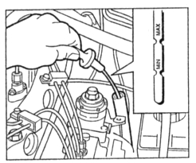

Черт. 1

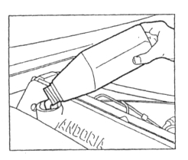

Черт. 2

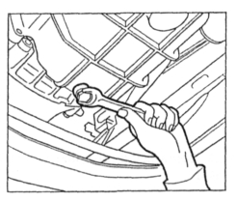

Черт.3

3.3.1. Проверка, дополнение и замена масла в двигателе (Черт. 1,2,3,)
Уровень масла надо проверять, когда двигатель стоит на горизонтальной плоскости. Если это возможно, уровень надо проверять когда двигатель холодный или позволить, чтобы перед проверкой масло стекло в масляный картер через ок. 10 мин. Вытянуть указатель, стереть стержень до чиста, повторно вложыть его до сопротивления, а потом вытянуть. Уровень масла должен находится между рисками „МИН” и „МАКС” на указателе. Чтобы дополнить масло, следует снять крышку заливной горловины, долить свежего масла и повторно проверять и дополнять уровень масла так долго, даже он будет правильный.
Нельзя вливать в двигатель слишком много масла.
Надо помнить, чтобы повторно закрыть заливную горловину.
Во время замены, масло надо сливать из нагретого двигателя когда автомобиль стоит на горизонтальной плоскости. Чтобы облекчить стекание масла (через отверстие в масляном картере) следует на момент стока вытянуть указатель уровня масла или одключить заливную пробку в насадке головки.
После полного опорожнения двигателя из изношенного масла, следует ввинчить сливную пробку. (Пробку следует ввинчивать в картер пальцами, не меньше чем на 3/4 длины резьбы пробки; это предупреждает неправильное ввинчивание пробки, что вызывает повреждение резьбы и выступление уходов (вытекания). Перед ввинчиванием, пробку надо вымыть.
Спуск изношенного масла надо выполнять осторожно, потому что масло можеть быть горячие.

Правильно освой изношенное масло
не вливай его в канализацию
не загрязняй воды, не выливай на почву.

Всегда во время обмена масла, заменяй топливный фильтр.

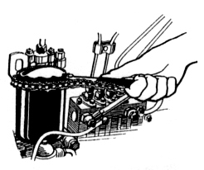

Черт. 1

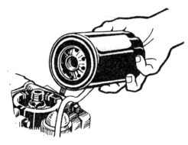

Черт. 2

3.3.2. Замена топливного фильтра в двигателе (Черт. 1 и 2).
Топливный фильтр надо заменять одновременно с заменой масла. Изношенный фильтр следует отвинчить вручную или с применением специального ключа. Перед привинчением нового фильтра следует резиновую набивку , которая находится в его нижней части, смазать моторным маслом. Фильтр затягнуть вручно без применения ключа.

3.3.3. Проверка уровня охлаждающей жидкости.
Эту операцию следует выполнять согласно указаниям и так как это описано в инструкции по обслуживанию автомобиля. Обыкнавенно уровень охлаждающей жидкости должен достигать края переливной трубки при заливной горловине радиатора или рекомендованного уровня обозначенного на уравнивательном баке закрепленном на автомобиле.

3.3.4. Замена патрона воздушного фильтра.
Эту операцию следует выполнять согласно указаниям и так как это описано в инструкции по обслуживанию автомобиля. Это состоит в том, что надо заменить изношенный патрон, новым фильтрующим патроном. Во время замены рекомендуется дополнительно протереть тряпочкой или промыть корпус фильтра и проверить, есть-ли загрязнен внутри. Если он загрязнен, надо его прочистить и удалить причину загрязнения.
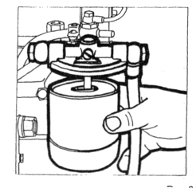

Черт. 3
3.3.5. Замена патрона топливного фильтра (Черт. 3)
Чтобы заменить патрон топливного фильтра следует отвинчить гайку, которая находится в нижней части топливного фильтра, удалить старый патрон и заложить новый. Каждый раз, вместе с заменой патрона топливного фильтра, следует вычистить водоотделитель.

3.3.6. Очистка водоотделителя.
Чтобы вычистить водоотделитель следует отключить крыльчатую гайку, которая находится в нижней части топливного фильтра и слить в сосуд топливо вместе с водой и загрязнениями.
3.3.7. Проверка плотности и правильного действия водяного насосоа.
В случае уменьшения эфективности охлаждения, которое обнаруживается перегревом двигателя во время номинальной нагрузки или в случае появления вытекания, следует передать автомобиль в ремонтную мастерскую с целью определения причины этого явления, эвентуальной очистки радиатора или ремонта водяного насоса.
Следует тоже проверить правильное действие термостата.

3.3.8. Проверка действия форсунок.
Следует вынуть форсунки из двигателя отвинчивая сперва трубопровод высокого давления, впрыскивательные трубопроводы и ярма форсунок. Форсунки надо умыть в моторном масле, а их наконечники очистить из нагара, применяя щётку из медной провалки.
Величина давления проверена на специальном приборе должна соответствовать величине представленой в разделе „Техническая характеристика двигателя”. В случае отказов от этой величины или неправильного потока распыляемого топлива, форсунки следует отдать в специалистическую мастерскую в починку или выменить форсунки на новые. Каждый раз при сборке форсунки надо выменить стальные набивки под форсункой на новые.
Во время монтажа стальных набивок следует обратить внимание на их правильное расположение (смотри черт. 1).
Гайки крепящие обоймы (ярмя) форсунок надо затягивать моментом 15 - 20 Нм.

A – стальный набивок
Черт. 1
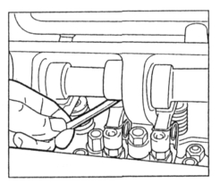

Черт. 2

3.3.9. Проверка и регулировка клапанных зазоров (Черт. 2).
Проверку и регулировку клапанных зазоров следует провести на холодном двигателе применяя щуп о толщине 0,2 мм одинаково для всасывающих и выхлопных клапанов.

Для проверки и регулировки следует:
- снять крышку насадки головки, установить поршень первого цилиндра в.м.т. (GMP) (когда оба клапаны закрыты);
- вкладывая щуп между клапанный рычаг, а кулачок распределительного вала, проверить зазор всасывающего и выхлопного клапана;
- если зазор неправильный надо ослабить контргайку болта, который регулирует клапанный зазор и ввинчивая или вывинчиавя болт, установить правильную величину зазора (для регулировки следует применять ключи, которые находятся в осностке);
- придерживая болт, затягнуть гайку и ещё раз проверить щупом величину зазора; Если зазор изменился, следует повторить описанные выше операции;
- аналогично отрегулировать зазоры на втором клапане первого цилиндра;
- после того поворачивая коленчатым валом о угол 180⁰ и отрегулировать зазоры на клапанах третьего, четвёртого и второго цилиндра, каждый раз поворачивая вало очередное 180⁰.Проверить состояние набивки под крышку насадки головки и в случае определения повреждений, заменить на новую
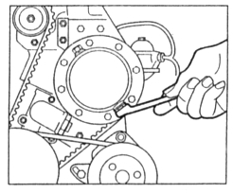

Черт. 1

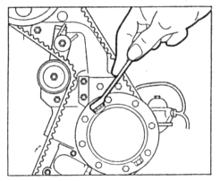

Черт. 2

3.3.10. Замена масла в переключателе угла впрыска (Черт. 1 и 2) - для двигателей
с насосом Motorpal.
Замена масла заключается в вывинчению нижней и верхней пробки в картере переключателя спуска масла, потом надо влить (после предварительной затяжки нижней пробки) около 0,25 литра трансмисионного масла до выполнения масляного пространства переключателя.

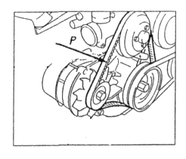

Черт. 3
3.3.11. Проверка и регулировка натяжения клиновидных ремней (Черт. 3, 4)
Клиновидный ремень привода водяного насоса и альтернатора (Черт. 3).
Клиновидный ремень привода водяного насоса и альтернатора натяжен правильно, когда прод влиянием силы П = 10 кГ приложенной в месте представленом на чертеже, пригибается о 10 мм. Замену ремня совершается в случае его повреждения или чрезмерного натяжения (при отсутствии дальнейшей возможности регулировки натяжения).
Чтобы заменить ремень следует ослабить гайку крепящую верхний захват (держатель) альтернатора к натяжителю и переместить альтернатор к двигателю. Снять старый ремень, заложить новый и отдаляя альтернатор от двигателя соответственно натянуть ремень.

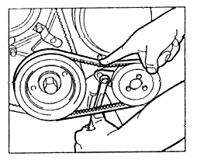

Черт. 4
Клиновидный ремень привода гидравлического насоса (Черт. 4) - если выступает.
Клиновидный ремень привода гидравлического насоса (для вспомагания рулевого управления) натяжен правильно, если под нажимом пальца приложеного в половине между осьями ремённого шкива пригибается о ок. 1 см.
Чтобы заменить ремень следует ослабить крепёжный болт и соответственно перемещая целость вправо, ослабить натяжение ремня. Снять старый ремень и заложить новый, а также затягнуть болт кронштейна к корпусу соответственно натягивая ремень.

3.3.12. Просмотр альтернатора, стартера и турбокомпрессора.
Просмотры и ремонты этих устройств следует поручать в специалистические ремонтные мастерские.

3.3.13. Проверка и регулировка угла начала штамповки (для насосов Motorpal).

Для правильного установления угла начала штамповки следует соединить риску на фланце топливного насоса с риской на кронштейне топливного насоса.
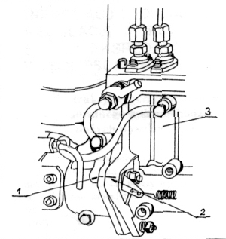

1. Метка на кронштейне топливного насоса.
2. Метка на фланце топливного насоса.
3. Топливный насос.

3.3.14. Замена зубчатого ремня привода распределения.

ПРИМЕЧАНИЕ: Эту операцию должен выполнять только опытный механик, а лучше всего выполненеие ей следует поручить в ремонтной мастерской.

При замене ремня следует:
- Снять клиновидные ремни привода водяного насоса и альтернатора, а тоже привода гидравлического насоса.
- Отвинчить передний и нижний защитный экран зубчатого ремня.
- Установить коленчатый вал в положение в.м.т. (GMP) первого поршня, проверить совпадание меток представленых на чертёже.
- Ослабить гайки крепящие рычаг натяжителя.
- Передвинуть рычаг натяжителя (ролик) влево и заблокировать его затягивая гайку.
- Снять зубчатый ремень.
- Вложить новый зубчатый ремень (следует обратить внимание, чтобы не изменить взаимного расположения коленчатого вала, вала привода топливного насоса и распределительного вала).
- Вкладывание ремня лучше всего начать от зубчатого колеса коленчатого вала, затем лёгко натягивая ремень вложить его зубчатый венец во врубы колеса переключателя и очередно на колесо распределительного вала, проверяя взаимную установку зубчатых колес, затем заложить зубчатый ремень на ролик рычага натяжителя.
- Ослабить гайку крепящую рычаг натяжителя; пружина должна передвинуть рычаг вызывая натяжение ремня (в случае слабого натяжения ремня из-за увеличеных сопротивлений, рычаг следует передвинуть рукой).
- Лёгко затягнуть гайки блокирующие рычаг натяжителя (ролик).
- Выполнить два полные обороты коленчатого вала в направлении соглосном с оборотами двигателя и проверить совпадание установочных меток; смотри установочные метки на чертёже (если не совпадают, операцию вкладывания надо повторить).
- Затягнуть гайки крепящие рычаг натяжителя (ролик).

Натяжение зубчатого ремня считается правильным, если под действием силы 11,8 - 12,7 Н (1,2-1,3 кГ) приложеной до ремня в середине участка между зубчатым колесом распределительного вала, а зубчатым колесом переключателя, ремень пригибается о 5 мм.

Правильная установка коленчатого вала, распределительного вала и колеса привода топливного насоса во время замены зубчатого ремня и во время проверки установки распределения.

1. Правильная установка распределительного валка:
- метка на колесе (вырезка) совпадает с вертикальной риской в кожухе распределительного валка.

2. Правильная установка валка привода топливного насоса:
- метка на колесе привода топливного насоса совпадает со стрелкой указателя.

3. Правильная установка маховика в позиции в.м.т. (GMP)
- метка на маховике с надписом в.м.т. (GMP) совпадает с меткой (нарезкой) на картере маховика.

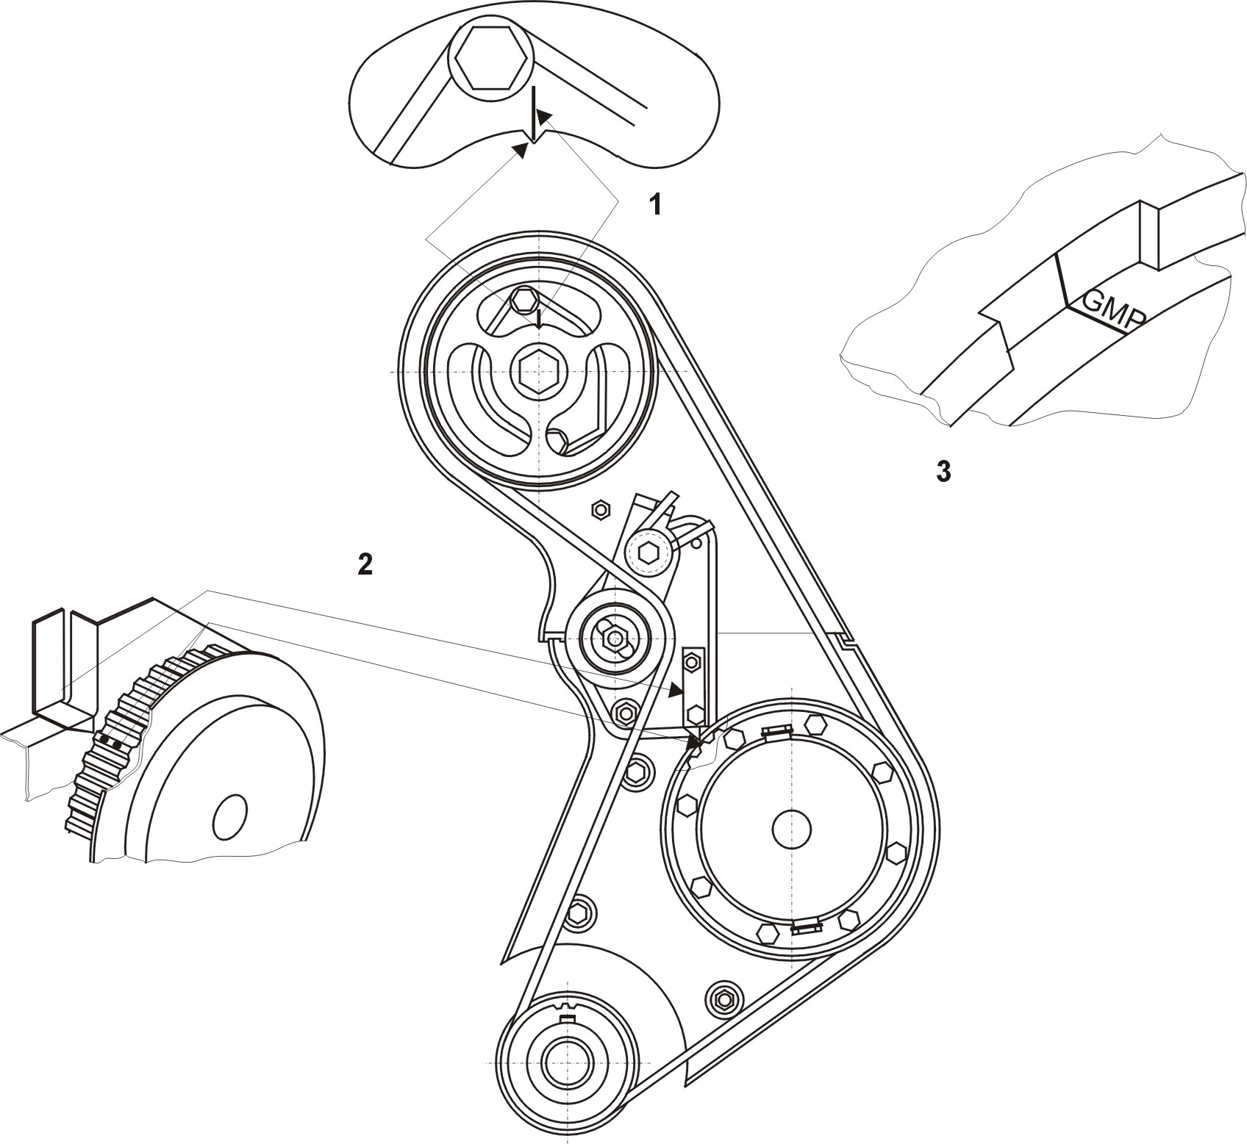

4. ТАБЛИЦА НЕИСПРАВНОСТЬЕЙ ДВИГАТЕЛЯ И СПОСОБЫ ИХ УСТРАНЕНИЯ

Причины неисправностьей | Способы устранения неисправностьей
A. Низкое давление компресии

1. Недостаточный клапанный зазор | Отрегулировать клапанный зазор на холодном двигателе до стоимости 0,2 мм.
2. Неплотность между лобовой поверхностью головки,  а блоком цилиндра. | выполнить в авторизованной станции обслуживания
3. Неплотные клапаны. | выполнить в авторизованной станции обслуживания
4. Треснуты клапанные пружины. | выполнить в авторизованной станции обслуживания
5. Завесенный всасывающий или выхлопный клапан. | выполнить в авторизованной станции обслуживания
6. Большая неплотность поршней. | выполнить в авторизованной станции обслуживания
Б. Неправильное действие системы питания

1. Отсутствие топлива в баке или завоздушенная система питания. | Наполнить топливную систему и удалить воздух из системы питания.
2. Выключен топливный насос. | Включить топливный насос.
3. Запеченый или сработанный распылитель. | выполнить в авторизованной станции обслуживания.
4. Загрязненный топливный фильтр, топливный насос или топливные трубопроводы. | Очистить фильтр, подающий насос и топливные трубопроводы.
5. Заедание регулятора числа оборотов. | выполнить в авторизованной станции обслуживания
6. Неплотные топливопроводы. | Уплотнить или заменить топливопроводы.
7. Поврежденнй питательный насос (топливный). | Отремонтировать или заменить питательный насос.
8. Поврежденный топливный насос. | Отремонтировать или заменить топливный насос.
В. Неправильное действие электропроводки.

1. Ослабленные соединения электропроводов. | Очистить и затянуть соединения электропроводов.
2. Перерыв электропровода. | Заменить провод новым.
3. Разрядка аккумуляторов. | Зарядить аккумуляторы.
4.Повреждение стартера. | выполнить в авторизованной станции обслуживания
5. Повреждение замка зажигания. | Заменить замок зажигания.
6. Повреждение калильной свечи. | Заменить калильную свечу.
7. Неправильное действие калильных свечей. | выполнить в авторизованной станции обслуживания
Г. Двигатель дымит - чёрный дым

1. Загрязнение распылителя или плохое качество распыляния. | выполнить в авторизованной станции обслуживания
2. Загрязнение воздушного фильтра. | Очистить фильтрующий патрон или заменить новым.
3. Неправильная установка угла начала подачи топлива (штамповки) - слишком поздний впрыск топлива. | Проверить и правильно установить угол начала подачи топлива (штамповки).
4. Неправильные клапанные зазоры. | Отрегулировать клапанные зазоры.
5. Слишком большая максимальная доза топлива (подача) | выполнить в авторизованной станции обслуживания
6. Неплотные всасывающие и выхлопные клапаны. | выполнить в авторизованной станции обслуживания
7. Неплотное соединение головки с блоком цилиндров. | выполнить в авторизованной станции обслуживания
8. Завесенный всасывающий и выхлопный клапан. | выполнить в авторизованной станции обслуживания
Д. Двигатель дымит - голубой дым

1. Избыток масла в двигателе. | Слить избыток масла из двигателя.
2. Запечены поршневые кольца. | выполнить в авторизованной станции обслуживания
3. Сработанные или треснутые поршневые кольца. | выполнить в авторизованной станции обслуживания
4. Двигатель слишком долго работал на холостом ходу. | Нагрузить двигатель (избегать долговременной работы двигателя на холостом ходу).
5. Выбиты канавки под кольцами. | выполнить в авторизованной станции обслуживания
Е. Двигатель перегревается

1. Недостаток или слишком малый уровень воды в радиаторе. | Остановить двигатель и когда он остынет долит воду в радиатор.
2. Слишком низкий уровень масла в двигателе. | Дополнить масло в двигателе до уровня „макс” на указателе.
3. Поврежденный распылитель. | Заменить распылитель.
4. Ненапряжённый ремень привода водяного насоса. | Повышить напряжение ремня.
5. Повреждена щётка муфты включающей водяной насос. | Заменить щётку.
6. Слишком позднии впрыск топлива. | Отрегулировать угол опережения впрыска.
7. Слишком большая максимальная доза топлива. | выполнить в авторизованной станции обслуживания
8. Загрязнены трубопроводы радиатора | Очистить радиатор воды.
9. Накипь в охлаждающей системе. | выполнить в авторизованной станции обслуживания
10. Замасление системы охлаждения | выполнить в авторизованной станции обслуживания
11. Повреждённый термостат. | Заменить термостат.
12. Перегрузка двигателя. | Разгрузить двигатель.
13. Повреждение термического включателя муфты водяного насоса. | Заменить включатель.
14. Слишком большой зазор муфты. | Отрегулировать зазор.
15. Повреждение водяного насоса. | выполнить в авторизованной станции обслуживания
Ё. Слишком низкое давление масла в двигателе

1. Слишком низкий уровень масла в двигателе. | Дополнить масло в двигателе до уровня „макс” на указателе.
2. Сработанное масло в двигателе (давно не сменяемое) | Заменить масло.
3. Загрязненный патрон масляного фильтра. | Заменить патрон.
4. Загрязненная всасывающая сетка масляного насоса. | выполнить в авторизованной станции обслуживания
5. Неплотности в системе смазки. | выполнить в авторизованной станции обслуживания
6. Топливо или вода в системе смазки. | Отыскать и устранить причину протекания воды или топлива в системе смазки. Заменить сработанное масло.
7. Повреждение манометра. | Заменить манометр.
8. Сработанные подшипники коленчатого вала. | Направить двигатель в ремонт.
Ж. Двигатель внезапно остановливается

1. Отсутствие подачи топлива. | Проверить количество топлива и состояние топливопроводов.
2. Загрязненный топливный фильтр. | Заменить патрон топливного фильтра.
3. Загрязненный воздушный фильтр. | Заменить патрон воздушного фильтра.
4. Механическое повреждение топливного насоса. | выполнить в авторизованной станции обслуживания
5. Заедание поршня в цилиндре. | выполнить в авторизованной станции обслуживания
6. Зависание клапанов. | выполнить в авторизованной станции обслуживания
7. Срыв или ослабление зубчатого ремня привода распределения. | выполнить в авторизованной станции обслуживания
З. Выключательная сцепление буксирует

1. Отсутствие зазора педали муфты | выполнить в авторизованной станции обслуживания
2. Поломка пружины муфты | выполнить в авторизованной станции обслуживания
3. Фрикционные накладки замаслены или сработанные | выполнить в авторизованной станции обслуживания
И. Включение муфты вызывает колебания и рвания

1. Слишком малый зазор педали. | выполнить в авторизованной станции обслуживания
2. Фрикционные накладки частично замаслены | выполнить в авторизованной станции обслуживания
3. Растреснуты фрикционные накладки | выполнить в авторизованной станции обслуживания
4.Сработанные фрикционные накладки до поверхности заклёпок. | выполнить в авторизованной станции обслуживания
5.Неправильное действие выдавливанного подшипника. | выполнить в авторизованной станции обслуживания
К. Стуки во время работы двигателя

1. Перелом клапанного рычага. | выполнить в авторизованной станции обслуживания
2. Ослабление шатунных болтов. | выполнить в авторизованной станции обслуживания
3. Плохо установлен угол начала штамповки. | Установить соответственный угол начала штамповки.
4. Перестановка распределения. | выполнить в авторизованной станции обслуживания
5. Зависание клапанов. | выполнить в авторизованной станции обслуживания
6.Плохое состояние форсунок. | выполнить в авторизованной станции обслуживания
Л. Недостаточная эффективность штамповки турбокомпрессора

1. Загрязненный воздушный фильтр. | Заменить фильтрующий патрон.
2. Неплотности между турбокомпрессором,а  всасывающим коллектором. | Устранить неплотности.
3. Загрязненный выпускной канал из турбины. | выполнить в авторизованной станции обслуживания
М. Турбокомпрессор перегревается

1. Сопротивления или неплотности в трубопроводах подводящих масло. | Очистить маслосистему и устранить неплотности.
2. Сопротивления на выпуске воздуха и выхлопных газов. | выполнить в авторизованной станции обслуживания

Устранение неисправностьей , не представленых в вышеуказанной таблице входить в пределы ремонта двигателя и должно производиться в специалистической мастерской.

5. ХРАНЕНИЕ И КОНСЕРВАЦИЯ ДВИГАТЕЛЯ НА ДЛИТЕЛЬНЫЙ ПРОСТОЙ.

5.1. Способ хранения нового двигателя.
Завод-изготовитель поставляет двигатель в законсервированном состоянии.
В этом состоянии двигатель можно хранить в сухом, закрытом, чистом помещении в температуре ок. 15⁰С , через ок. 6 месяцев. После истечении этого срока двигатель следует расконсервировать, приготовить к пуску и запустить его, в соответствии с указаеиями.
После около 15 минутной работы двигателя без нагрузки, следует его остановить , а затем законсервировать в соответствии с ниже представленными указаниями.

5.2. Консервация двигателя на длительный простой.
Каждый двигатель перед длительным простоём следует предохранить от коррозии и других отрицательных элементов.
Для этого следует выполнить следующие операции:
- Старательно очистить целый двигатель.
- Снять крышку насадки головки и обильно промыть моторным маслом механизм распределения.
- Слить масло из системы смазки.
- Слить топливо из системы питания и очистить топливный бак.
- Слить жидкость из системы охлаждения.
- Покрыть антикорозионной смазкой все внешние, неокрашенные поверхности.
- Отключить аккумуляторы и в случае необходимости дополнить уровень электорлита, доливая дистилированной воды.
- Каждый месяц проверить и если нужно, провести подгрузку аккумулятора.
- Закрыть и обеспечить заливную горловину топлива и охлаждающей жидкости, а также впускное отверстие коллектора всасывания и выпускное отверстие выхлопной трубы, а затем обязать парафиновой бумагой топливный насос, альтернатор и стартер.

Описаный способ консервации предохраняет двигатель от коррозии в течении 6 месяцев при условии хранения его в сухом, закрытом, чистом помещении в температуре ок. 15⁰С. В случае хранения двигателя более чем 6 месяцев, двигатель следует расконсервировать, подготовить к пуску и запустить его в соответствии с указаниями. После около 15 минутной работы, двигатель следует остановить и вновь законсервировать, согласно вышеупомянутым указаниям.

ПРИМЕЧАНИЕ: Применяние вышеупомянутых указаний, обеспечить соответственное состояние двигателя и удлинить его междуремонтный период. Обеспечить тоже возможность пуска двигателя в периоде его магазинирования.

